**« Облако слов» как средство развития функциональной грамотности**

**на уроках географии**

***Аннотация****: в работе рассмотрено использование «Облака слов» как инструмента для формирования функциональной грамотности на уроках географии*

***Ключевые слова****:* *«Облако слов», функциональная грамотность.*

Облако слов – это схема взаимосвязанных одной темой слов, один из приёмов формирования функциональной грамотности. Этот инструмент универсален, может использоваться на любом этапе урока. Сгенерированное облако можно распечатать и использовать как раздаточный материал, вывести на интерактивную доску или экран.

Использование «облака слов» позволяет сделать урок продуктивнее, выполнение заданий интереснее, а совместную работу - активнее.

Рассмотрим один из редакторов по созданию облаков слов.

**1. Облако слов** –  это визуальное представление списка слов, интересный способ сделать краткое описание текста или какой – либо информации.

Обычно используется для описания ключевых слов и идей.

Слова могут быть объединены в любом формате: в виде горизонтальных, вертикальных и диагональных линии, колонок или в любой другой форме.

**2. Где можно использовать облака слов?**

1) в повседневной жизни.

-при изготовлении оригинального подарка (облако помещается на футболку, на кружку, на открытку…)

-при создании образа чего-либо, при анализе, при проведении рефлексии, при планировании…

2) в образовательном процессе

- эмблема города, класса

-при подготовке и проведении занятия (введение в тему, зашифровать тему занятия, зашифровать фразу, пословицу, рефлексия занятия)

**3.**  **«Создаем облако слов»**

Сервисов множество. Все они разные, как по уровню сложности, так и по получению результата. Предлагаю рассмотреть программу[**WordArt.com**](http://wordart.com/).

[**WordArt.com**](http://wordart.com/)- это онлайн-создатель облачного искусства, который позволяет с легкостью создавать удивительные и уникальные облака слов.

Результаты могут быть достигнуты в кратчайшие сроки, даже для пользователей, не имеющих предварительных знаний графического дизайна.

[**WordArt.com**](http://wordart.com/)**– одна из легких программ, хотя и имеет англоязычный интерфейс, она имеет много шаблонов и функций.**

Облака слов идеально подходят для создания потрясающих персонализированных подарков. Регистрация не требуется!

**Приёмы использования ОБЛАКА СЛОВ на уроке:**

- при объяснении нового материала;

- как способ конспектирования материала и как опорный конспект;

- как словарь терминов. Можно собрать в одно облако все термины по изучаемой теме либо сделать для каждого термина отдельное облако;

- в качестве головоломки «Угадай тему», термин и т.д;

- как иллюстрацию-подсказку в рабочем листе;

- как способ выразить свои эмоции;

- в качестве основы для проведения дискуссии;

- чтобы наглядно показать ученику слова-паразиты, чаще всего встречающиеся в его письменных работах.

**Примеры использования «облака слов» на уроках географии:**

* «Угадайте путешественника» — в облако в этом случае могут быть включены слова, называющие территории, исследуемые путешественником, названия географических объектов, названных в честь первооткрывателя и т.д.

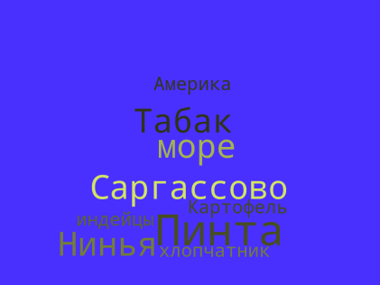

* «Заполните таблицу». Путешественник - Что открыл или исследовал

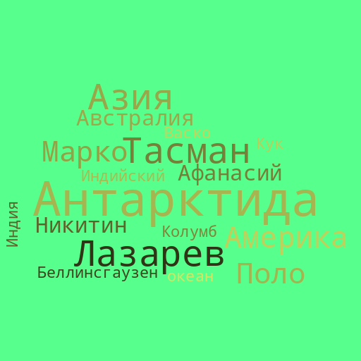

* На любом уроке и любом этапе урока — задание «Найди лишнее слово»: для повторения пройдённого материала, для ознакомления с новым материалом, для переключения внимания, в качестве разминки и т.п.;

Например, по теме «Литосфера», найди лишнее слово, не имеющее отношение к горным системам Евразии

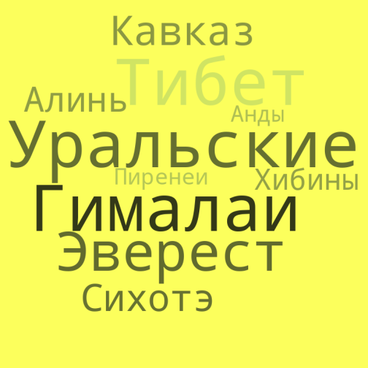

* «Составьте предложения или рассказ о платформах, используется как можно больше слов из облака;

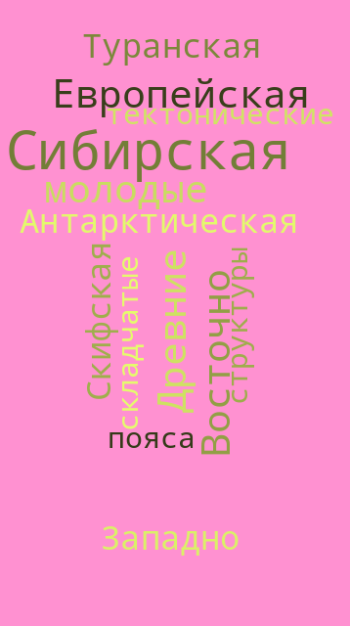

* «Реконструкция текста» – текст с пропусками восстановить на основе облака (определение понятия Ресурсообеспеченность).

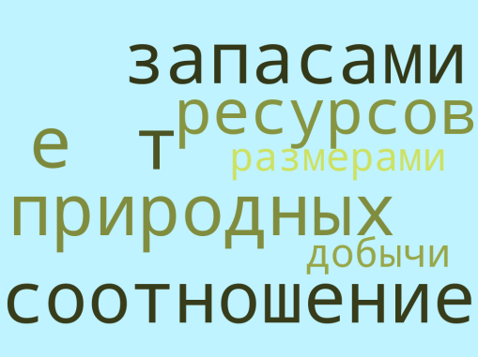

* «Соотнеси объект и информацию о нем»
* При изучении районирования России уместно использование облака слов в качестве ответа н вопросы. Например по теме « Центральная Россия (9 класс)»

1. Выберите приграничные субъекты Центральной России.

2. Укажите республики со столицами, входящие в состав ЦР.

3. Назовите родину национального героя России - Ивана Сусанина.

4.Укажите центр субъекта, откуда начинал "Хожение за три моря" Афанасий Никитин?

5. Назовите центры двух субъектов ЦР, названные в честь древнерусских князей.

6. Назовите центры субъектов ЦР, которые, являются городами - миллионерами.

7. Назовите родину певца русской природы Сергея Есенина.

8. В каком субъекте ЦР находится Куликово поле и музей - усадьба "Ясная Поляна"

9. Знаменитое танковое сражение произошло под Прохоровкой в июле 1943 года. В каком субъекте ЦР находится Прохоровка?

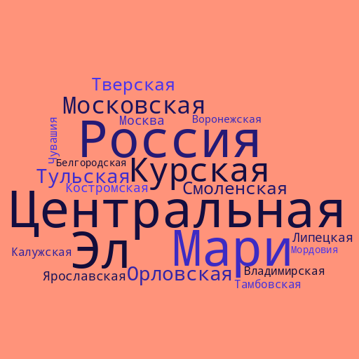

* Самостоятельная работа учащихся с учебной литературой. Ученики при работе с учебником или дополнительной литературой по предложенной теме выделяют наиболее важные слова (понятия) в текстах для составления определений, их запоминания и анализа. В дальнейшем они могут использовать составленные облака слов в качестве плана ответа или презентации.

Таким образом, можно сказать, что «облако слов» один из интересных и доступных инструментов для формирования функциональной грамотности обучающихся на уроках географии